附件2
交 通 指 南

会议地址：宜昌馨岛国际酒店（湖北省宜昌市东山大道51号）
电 话:0717‐6099999
联系人：覃经理，13986806565
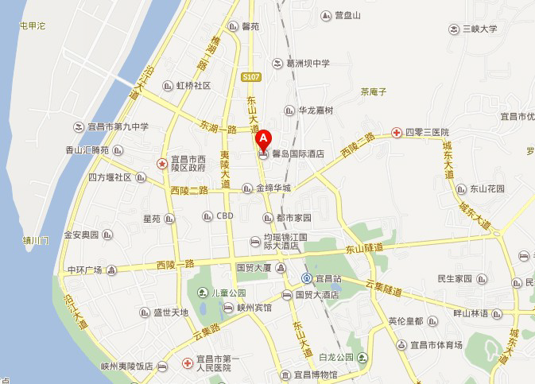


路线一：宜昌火车东站
公交车：乘坐9路公交车在长江医院站下车步行60米即到。
出租车：里程15.7公里，打车费用30元左右。
路线二：三峡机场
距离宜昌三峡机场31.3公里，乘坐出租车约40分钟。

